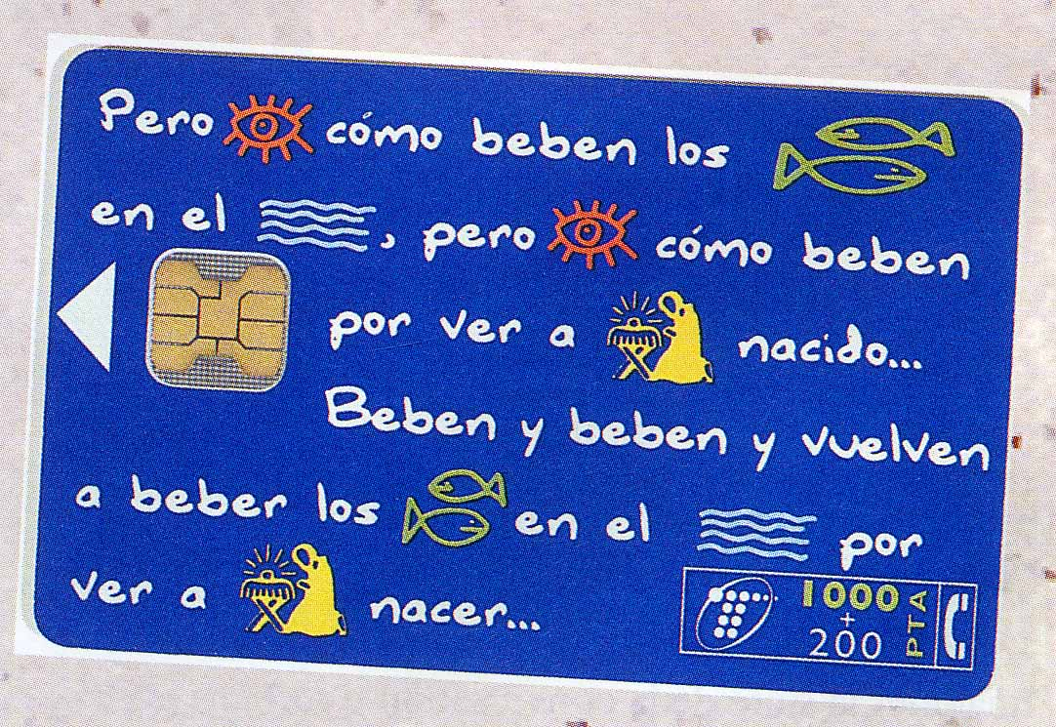

Estribillo
Pero mira como beben,
los peces en el río,
pero mira como beben
por ver a Dios naci'o.
Beben y beben
y vuelven a beber,
los peces en el río,
por ver a Dios nacer.

Primera copla
La virgen se_está peinando, entre cortina y cortina,
los cabellos son de oro, el peine de plata fina.
Segunda copla
La virgen estaba lavando y tendiendo_en_el romero,
los pajarillos... cantando y_el romero... floreciendo.
Tercera copla
La virgen va caminando y_está cansa'a del camino,
y_un poquito de agua fresca a San José le_ha pedido.
Cuarta copla
La virgen quiere_invitar, al bautizo de su niño
a los gitanos más viejos, (para) que le canten villancicos.

un pez (un poisson. pluriel. Modification orthographique : peces) naci'o (prononciation andalouse du participe passé  nacido / L’infinitif  Naître : nacer. Le participe passé. Ha nacido. Il est né) el río (la rivière) los cabellos eran de oro (les cheveux étaient dorés, couleur de l’or) un pajarillo (un pájaro pequeño) el romero (le romarin) cansa'a (prononciation andalouse du participe passé cansada  fatiguée / l’infinitif. chanter. Cantar / le participe passé  Ha cantado ⇨ Il a chanté) un poquito (un tout petit peu) un poco (un peu) villancicos (composition poétique à sujet religieux que l’on chante à Noël) Nochebuena (La nuit de Noël) volver (repetir  vuelven a beber  Ils boivent et reboivent) Bautizo (Baptême)

